1. **What is the function of mRNA?**

mRNA bringer basesekvensen igjennom kjernemembranen fra DNA og ut I cytoplasma. mRNA-tråd inneholder da informasjonen som skal til for å lage ett proteinmolekyl.

1. **How does mRNA code for a protein?**

Transkripsjonen kontrolleres av regioner promotor regioner på DNA. Regluleringen er som repressor, silencer eller enchancer. RNA polymerasen kan ikke skille disse og maskineriet av proteiner foretar kontroller. Introner kanskje?

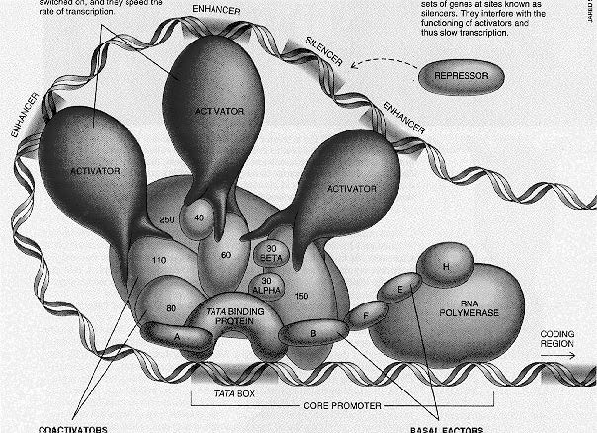

1. **What is splicing and what molecule is spliced?**

Splicing er når områder som ikke skal ingå I proteinkoden, introner blir kuttet vekk slik at de virkelig protein sekvens koden, exoner blir igjen.

1. **What are the parts that are cut out and kept called, respectively?**

Introner er kuttet vekk og Exoner er behold.

1. **What is the function of tRNA?**

Det ere n liten sekvens med en amino syre som matcher mRNA.



1. **How many damage sites need to be repaired after removal of RNA primers?**

Ca. 15 millioner sites per S-fase

1. **What are the two most frequent chemical reactions resulting in spontaneous DNA-damage types?**

Pga. Termiske kollisjoner, prosesser kan det skje spontane forandringer. Som at DNA mister purinbaser eller at uracil erstatter med thymin og får en punkt mutasjon.



1. **What kind of DNA damage is induced by UV-irradiation? How is it repaired? Se forrige**

**9. What is the difference between base excision repair and nucleotide excision repair? Se forrige**

**10. What kind of radiation induced DNA damage are base excision and nucleotide excision repair for? Se forrige**

**11. Name the 4 most important types of enzyme involved in DNA-repair**

Helicase: separerer DNa helixen med hydrolyse av hydrogenbindingene

Endonuclease: Bryter fosforbindingene mellom nucleotidene. Endonuclease kutter inne i nucletidkjeden o, exonuclease kutter fra utsniden av nucleotidene.

Polymerase: Syntiserer kjeder av nucleic acids (RNA eller DNA) med kopiering av DNA template stranden.

Ligase: Hjelper til med å binde DNA trådene med kaylse av formasjonen av phsofrdiester bånd.

**12. What are the two repair processes for DSBs?**

Det finnes homologen rekobinasjon. Hvor det brukes en kopi av DNA til å reparere skaden som har skjed..



Og non homologen end joining hvor den bare limer sammen nærliggende DNA tråder.



**13. Which one is error free and which is error prone?**

NHEJ er den som gir feil I basepar. Det er ofte mye steder i DNAet som ikke er koder gener. Men er mutasjonsfremmende.

**14. What are the proteins that attach to the break in NHEJ?**

Da binder det seg Ku heterodimer og proteiner som gjør at bruddstedet blir stabilt.

**15. What are the proteins that attach to the break in HR?**

Står ikke.

**16. What determines whether the repair will be done by NHEJ?**

NHEJ er kjapp og kan gjøres I alle perioder I celle cyklusen, men er error prone.



**17. What is ataxia telangiectasia? Which gene is affected? What is the function of the protein coded by that gene?**

Det er en autsom sykdom som skyldes en mutasjon I et ATM-Gen. Dette er koder for en kinase som repsenterer en rask respons på DNA skader av typen dobbelttrådbrudd. Se figuren ovenfor.

**18. What is the delayed response induced by ATM activation?**



**19. What is the rapid response induced by ATM activation?**

Se ovenfor. Men Cdc25 er med I frigjøring av rb og starter cellecyklus ved produsksjon av en CDK-

